VERBALE N. ……… | ESAMI PRELIMINARI ALL’ESAME DI STATO  INDIRIZZO …........………………………………………………………………………….  CLASSE …………………….
SCRUTINIO

Il giorno ….… del mese di ............………. dell'anno ......….., alle ore .........., nell’aula n° ……………………… (oppure nell’aula virtuale di Google Meet) della sede associata ……………………………………………………….. dell'Istituto SELLA AALTO LAGRANGE si è riunita la Commissione dell’indirizzo …………..........................................................………. per gli Esami preliminari dei candidati esterni associati alla classe ……….. al fine di procedere agli adempimenti relativi allo scrutinio finale per i candidati esterni degli esami preliminari all’Esame di Stato 20___/____.
Presiede il Presidente, ……………………………………………………………………………………………………………………………………………..
Sono presenti:
il commissario Prof. .................................................................., nominato per .........................................................
il commissario Prof. .................................................................., nominato per .........................................................
il commissario Prof. .................................................................., nominato per .........................................................
il commissario Prof. .................................................................., nominato per .........................................................
il commissario Prof. .................................................................., nominato per .........................................................
il commissario Prof. .................................................................., nominato per .........................................................
il commissario Prof. .................................................................., nominato per .........................................................
il commissario Prof. .................................................................., nominato per .........................................................
il commissario Prof. .................................................................., nominato per .........................................................
il commissario Prof. .................................................................., nominato per .........................................................
il commissario Prof. .................................................................., nominato per .........................................................
il commissario Prof. .................................................................., nominato per .........................................................

Sono assenti giustificati i seguenti Docenti, sostituiti come segue:
Prof. ............................................................., | sostituito/a dal/la prof. ...........................................................,
Prof. ............................................................., | sostituito/a dal/la prof. ...........................................................,
Prof. ............................................................., | sostituito/a dal/la prof. ...........................................................,

Accertata la validità della seduta, il Presidente, prima di dare inizio alle operazioni di scrutinio, premette che tutti i presenti sono tenuti all'obbligo del segreto di ufficio e richiama il D.M. 99 del 16 dicembre 2009 e le disposizioni vigenti in materia di Esami preliminari, in particolare i seguenti commi dell’art.5
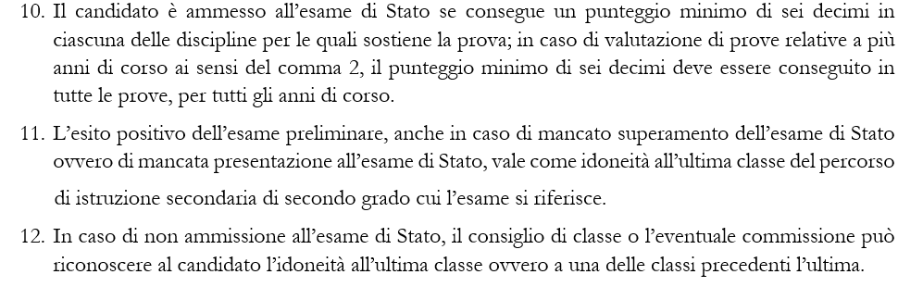

Invita indi i presenti a relazionare sullo svolgimento degli esami. Tutti i presenti concordano nel sottolineare la regolarità delle operazioni d’esame e si evidenzia quanto segue:

Ciascun docente, poi, dà lettura dei giudizi analitici formulati per ciascuna disciplina che vengono tradotti in voto sulla base delle griglie di valutazione elaborate dai docenti ed allegate al presente verbale.
Complessivamente risultano scrutinati n° ………………… candidati.
Il quadro delle assegnazioni dei voti definitivi risulta quindi il seguente.

COGNOME E NOME | discipline
 | Italiano | Storia | Inglese | Francese | Matematica |  |  |  |  |  |  | Media

Sono dichiarati ammessi all’Esame di Stato 20__/20__ n. _______ candidati, indicati nel seguente elenco:

COGNOME E NOME | Deliberazione assunta
 | □ a maggioranza □ all’unanimità
 | □ a maggioranza □ all’unanimità
 | □ a maggioranza □ all’unanimità
 | □ a maggioranza □ all’unanimità
 | □ a maggioranza □ all’unanimità
 | □ a maggioranza □ all’unanimità
 | □ a maggioranza □ all’unanimità
 | □ a maggioranza □ all’unanimità
 | □ a maggioranza □ all’unanimità

Sono dichiarati NON AMMESSI all’Esame di Stato 20__/20__ n. _______ candidati, indicati nel seguente elenco.
(Per i non ammessi occorre specificare in modo analitico la motivazione della non ammissione)

COGNOME E NOME | MOTIVAZIONE  DELLA NON AMMISSIONE | Deliberazione assunta
 |  | □ a maggioranza □ all’unanimità
 |  | □ a maggioranza □ all’unanimità
 |  | □ a maggioranza □ all’unanimità
 |  | □ a maggioranza □ all’unanimità

Per i seguenti candidati, NON AMMESSI a sostenere l’Esame di Stato, tenuto conto dell'esito delle prove, la Commissione delibera l’idoneità alla classe indicata a fianco di ciascun nominativo:

COGNOME E NOME | Classe cui risulta idoneo | Deliberazione assunta
 |  | □ a maggioranza □ all’unanimità
 |  | □ a maggioranza □ all’unanimità
 |  | □ a maggioranza □ all’unanimità
 |  | □ a maggioranza □ all’unanimità
 |  | □ a maggioranza □ all’unanimità
 |  | □ a maggioranza □ all’unanimità
 |  | □ a maggioranza □ all’unanimità
 |  | □ a maggioranza □ all’unanimità
 |  | □ a maggioranza □ all’unanimità
 |  | □ a maggioranza □ all’unanimità
 |  | □ a maggioranza □ all’unanimità

Il risultato dell'esame e il punteggio riportato dai candidati in ciascuna materia vengono registrati sulle schede di ciascun candidato.

Per i candidati ammessi, la Commissione assegna anche il credito scolastico, secondo quanto indicato nell’OM 45/2023, all’art. 11:
- Per i candidati esterni il credito scolastico è attribuito dal consiglio di classe davanti al quale è sostenuto l’esame preliminare, sulla base della documentazione del curriculum scolastico e dei risultati delle prove preliminari, secondo quanto previsto nella tabella di cui all’Allegato A al d.lgs. 62/2017. L’attribuzione del credito deve essere deliberata, motivata e verbalizzata.
- Per i candidati esterni sono previsti e disciplinati i seguenti casi particolari:
  - per i candidati esterni che siano stati ammessi o dichiarati idonei all’ultima classe a seguito di esami di maturità o di Stato, il credito scolastico è attribuito dal consiglio di classe davanti al quale sostengono l’esame preliminare:
    - sulla base dei risultati delle prove preliminari per la classe quinta;
    - nella misura di punti otto per la classe quarta, qualora il candidato non sia in possesso di promozione o idoneità alla classe quarta;
    - nella misura di punti sette per la classe terza, qualora il candidato non sia in possesso di promozione o idoneità alla classe terza.
  - per i candidati esterni in possesso di promozione o idoneità alla classe quinta del corso di studi, il credito scolastico relativo alle classi terza e quarta è il credito già maturato nei precedenti anni.
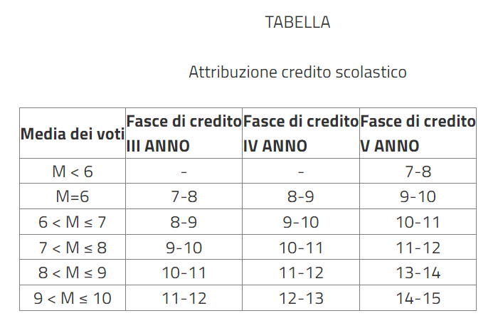

CANDIDATO ESTERNO | CREDITO ATTRIBUITO e MOTIVAZIONE
Verificato che, negli Esami preliminari, il candidato ha conseguito la media generale dei voti di , attribuisce, il punteggio di come credito scolastico per la classe Quinta.
Pertanto viene ridefinito anche il punteggio di credito scolastico complessivo del triennio nel modo seguente:
classe III credito scolastico punti
classe IV credito scolastico punti
classe V credito scolastico punti
TOTALE:
Verificato che, negli Esami preliminari, il candidato ha conseguito la media generale dei voti di , attribuisce, il punteggio di come credito scolastico per l’a.s. 20__/20__ .

Pertanto viene ridefinito anche il punteggio di credito scolastico complessivo del triennio nel modo seguente:
classe III credito scolastico punti
classe IV credito scolastico punti
classe V credito scolastico punti
TOTALE:
CANDIDATO ESTERNO | CREDITO ATTRIBUITO e MOTIVAZIONE
Verificato che, negli Esami preliminari, il candidato ha conseguito la media generale dei voti di , attribuisce, il punteggio di come credito scolastico per l’a.s. 20__/20__ .

Pertanto viene ridefinito anche il punteggio di credito scolastico complessivo del triennio nel modo seguente:
classe III credito scolastico punti
classe IV credito scolastico punti
classe V credito scolastico punti
TOTALE:
Verificato che, negli Esami preliminari, il candidato ha conseguito la media generale dei voti di , attribuisce, il punteggio di come credito scolastico per l’a.s. 20__/20__ .

Pertanto viene ridefinito anche il punteggio di credito scolastico complessivo del triennio nel modo seguente:
classe III credito scolastico punti
classe IV credito scolastico punti
classe V credito scolastico punti
TOTALE:
Verificato che, negli Esami preliminari, il candidato ha conseguito la media generale dei voti di , attribuisce, il punteggio di come credito scolastico per l’a.s. 20__/20__ .

Pertanto viene ridefinito anche il punteggio di credito scolastico complessivo del triennio nel modo seguente:
classe III credito scolastico punti
classe IV credito scolastico punti
classe V credito scolastico punti
TOTALE:

La seduta è tolta alle ore ………, dopo la lettura e l'approvazione del presente verbale.

IL SEGRETARIO |  | IL PRESIDENTE DI COMMISSIONE
Prof. _____________________________ |  | Prof. _________________________________

La Commissione

